ТЕХНІЧНІ ВИМОГИ

Встановлення нових стендів (пілонів) з загальноміською, маршрутно-картографічною та туристичною інформацією (далі - Роботи).

1 | Найменування заходу | Встановлення нових стендів (пілонів) з загальноміською, маршрутно-картографічною та туристичною інформацією на державній та іноземних мовах (далі – стенди (пілони)
2 | Підстава виконання робіт
3 | Кількість об’єктів | 10 одиниць стендів (пілонів)
4 | Місце виконання робіт | м. Шепетівка, адресна програма додається (Додаток 1)
5 | Строк виконання робіт | Впродовж 2019 року
6 | Виконавець робіт повинен | - Скласти локальні кошториси на кожний стенд (пілон).  - Провести експертизу локальних кошторисів у встановленому Законом порядку.  - Виконати виготовлення стендів (пілонів) складених локальних кошторисів на кожний існуючий стенд (пілон).  - Забезпечити дотримання вимог законодавства щодо порядку виконання будівельних робіт.  - Оформити носії туристичної інформації – стенди (пілони) з загальноміською, маршрутно-картографічною та туристичною інформацією м.Шепетівки.  - Забезпечити гарантійне обслуговування носіїв туристичної інформації – стендів (пілонів) протягом року з моменту їх оновлення.
7 | Технічні та або якісні вимоги до предмета закупівлі | Розміри та зовнішній вигляд стендів (пілонів)  - висота 200 см,  - ширина 99 см,  - товщина 10 см.  Зовнішнє оформлення повинно відповідати візуалізації наведеної нижче і складатися з оновленої загальноміської інформації станом на 2017 рік, в тому числі згідно рішень Київської міської ради «Про повернення історичних назв та перейменування вулиць, площ, провулків у місті Києві» /  Українські географічні назви передаються відповідно Державного реєстру географічних назв (на підставі Закону України «Про географічні назви» від 31 травня 2005 р. № 2604-ІV) та Кодексу усталеної практики «Топонімічні настанови (для видавців карт та інших видавців)» 2010 року. Топонімічні настанови повинні бути перекладені англійською мовою зi спеціальними рекомендаціями для зарубіжних користувачів (Toponymic guide lines for international use. Ukraine 2011 року).  Дизайн оформлення розробляється Виконавцем згідно зі зразком оформлення (наведено нижче).  Верхня частина стенду складається з:  - Логотипу міста різнокольорового. Висоту логотипу підібрати в процесі розробки дизайну макету.  Маршрутно-картографічна та туристична інформація обох сторін пілона повинна бути узгоджена між собою. Об'єкти спеціального змісту узгоджуються з обох сторін.  Компонування карти виконується згідно із розміром середньої частини стенду.  Розмір карти з легендою:  - висота 1380 мм  - ширина 950 мм (не включаючи поля основного кольору по 20 мм з кожної сторони карти).  Об'єкти показу:  - Знак зі стрілкою "ВИ ТУТ" "ARE YOU HERE" показує місцезнаходження стенду (пілону);  - Залізничні вокзали, станції;  - Автовокзал, автостанції;  - Парки;  - Готелі;  - Медичні установи;  - Пам'ятники та пам'ятні знаки;  - Будинок культури  - Музеї;  - Громадські вбиральні;  - Основні туристичні об'єкти.  На карті підписи об'єктів даються українською мовою та транслітерацією латинкою (або англійською мовою):  - Дорожньо-вулична мережа;  - Залізничні вокзали, станції;  - Автовокзал, автостанції;  - Парки;  - Номери будинків (тільки українською мовою);  Легенда українською та англійською мовами. В легенду винести розшифрування значкових об'єктів:  - Залізничні вокзали, станції;  - Автовокзал;  - Готелі;  - Музеї;  - Будинки культури;  - Пам'ятники та пам'ятні знаки;  - Медичні установи;  - Громадські вбиральні.  Основні туристичні об'єкти даються чорно–білими малюнками. Об’єкти, що відсутні, відтворюються з репродукцій або реконструкцій зовнішнього вигляду.  На карті об'єкти туристичного показу подаються у відповідному значку, з порядковим номером згідно з алфавітом. У легенді об'єкти розташувати за алфавітом, з номером у відповідному значку.  Охоплення території та орієнтування карти дається відповідно до фотографії пілона, можливі зміни, згідно оновлення та доцільності.  Нижня частина стенду складається з такої текстової інформації:  - http://shepetivka-rada.gov.ua/ ;  - QR – код (надається окремим файлом);  - Visit to more information.  Матеріали для виготовлення (згідно візуалізації):  - металевий каркас з труб прямокутного профілю;  - сторона стенду (пілону), що складається з:  - композитний метал;  - екстер'єрна плівка, задрукована УФ-чорнилами та покрита матовою ламінацією;  - захист – полікарбонат протиударний товщиною 3мм;  - боковини стенду (пілону) - декоративні напівкруглі накладки з пластику;  - кришка стенду (пілону) - з фарбованої оцинкованої сталі товщиною 0,5 мм;  - основа стенду (пілону) - з бетону або бетонування кінців труб каркасу у землю;  Частини конструкції повинні бути виготовлені з антивандальних матеріалів, витримувати сильне зовнішнє навантаження та перепад температур, бути стійкими до впливу атмосферного середовища, а також з них повинно бути легко усувати забруднення хімічними барвниками в процесі експлуатації без пошкодження задрукованого шару.
8 | Додаткові вимоги до кваліфікації учасників | Підтвердити наявність кваліфікації фахівців та виконання аналогічних договорів.

Візуалізація стендів (пілонів):
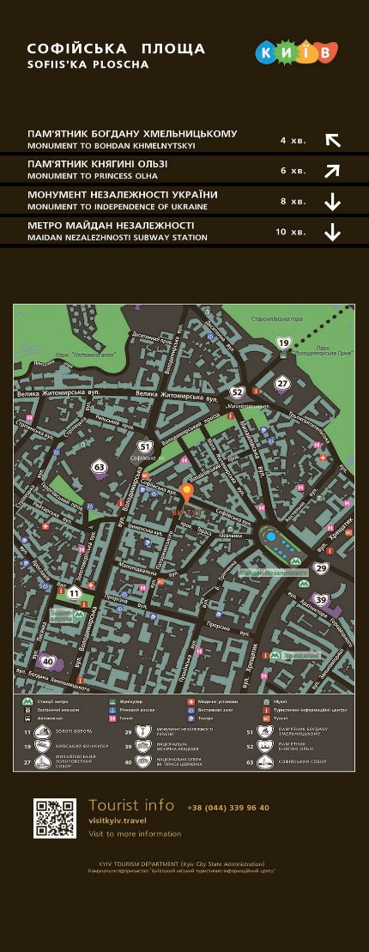
- Приклад зовнішнього кольорового оформлення та картографічного наповнення стендів (пілонів), що встановлюються:

Рис.1. Сторона українською мовою

- Розміри та технічні характеристики стендів (пілонів), що реконструюються :
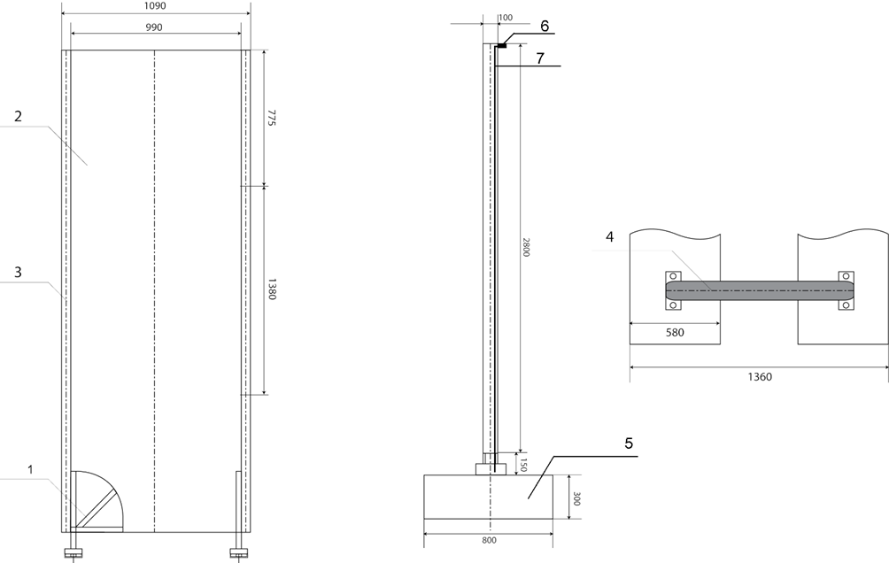
- металевий каркас з труб прямокутного профілю;
- сторона стенду (пілону), що складається з:
  - композитний метал;
  - екстер'єрна плівка, задрукована УФ-чорнилами та покрита матовою ламінацією;
  - захист – полікарбонат протиударний товщиною 3мм;
- боковини стенду (пілону) - декоративні напівкруглі накладки з пластику;
- кришка стенду (пілону) - з фарбованої оцинкованої сталі товщиною 0,5 мм;
- основа стенду (пілону) - з бетону або бетонування кінців труб каркасу у землю;

Додаток 1
До вимог технічного характеру

Адресна програма
встановлення стендів (пілонів) з загальноміською, маршрутно-картографічною та туристичною інформацією на державній та іноземних мовах

№ пп | Місце розташування пілону | Тип
 | на території привокзальної площі (площа Г.Кірпи) | Інформаційна карта міста
 | на території комунальної власності поруч з автобусною зупинкою «універмаг «Дружба» | Інформаційна карта міста
 | поруч з автовокзалом на площі-зупинці громадського транспорту, або дотичній ділянці комунальної власності | Інформаційна карта міста
 | При в’їзді з м.Хмельницький на вул.Старокостянтинівське шосе на землях комунальної власності | Інформаційна карта міста
 | При в’їзді з с.Судилків, орієнтовно поруч з вул.Судилківська, буд.179 | Інформаційна карта міста
 | При в’їзді з в’їзд від м.Славута поруч з магазином «Астра», вул.Валі Котика, 177 | Інформаційна карта міста
 | Поруч з ЗОШ №6 та Вузлової лікарні, на землях комунальної власності поруч з будинком по вул.Героїв Небесної Сотні, буд.95 | туристично-інформаційний стенд
 | НВК№3, на землях комунальної власності поруч з будинком 65А, вул.Українська | туристично-інформаційний стенд
 | напроти ЦУМу, на землях комунальної власності напроти будинку вул.Судилківська, буд.1 | туристично-інформаційний стенд
 | в районі цукрового комбінату, на землях комунальної власності поруч з вул.Пліщинська, буд.2 | туристично-інформаційний стенд

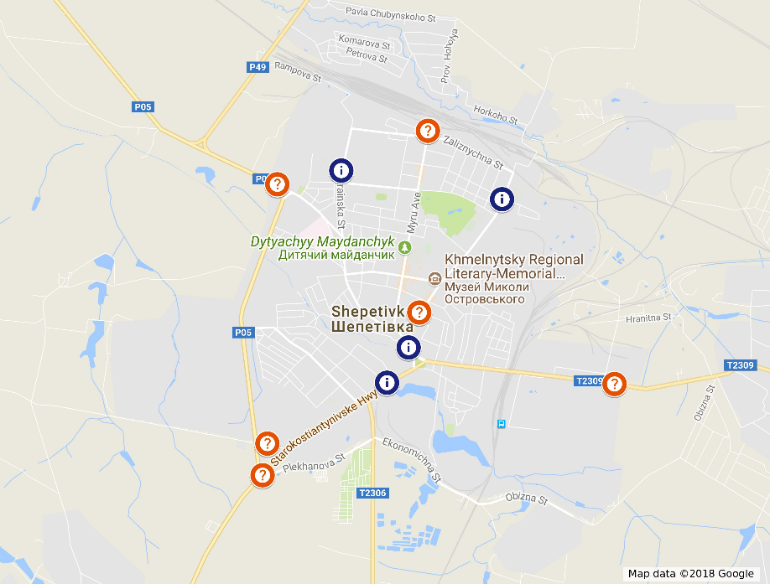

Додаток 2

Перелік основних туристичних об'єктів

